Veľtrh vysokých škôl spojený s návštevou parlamentu
Rok čo rok mnoho študentov ešte nemá úplne jasno v tom, ktorým smerom by sa mali zamerať po štúdiu na strednej škole. Každý z nás si chce vybrať tú najlepšiu školu, ktorá ho bude baviť, bude preňho prínosom a samozrejme, neskôr si aj nájde uplatnenie. Preto sa každoročne koná v našom hlavnom meste veľtrh vysokých škôl, kde môžeme nájsť mnoho prestížnych univerzít, či už na Slovensku, v Čechách alebo v zahraničí. Poskytujú nám informácie o kritériách prijatia, prijímacích skúškach, o výmenných pobytov v zahraničí,no hlavne o uplatnení ich študentov vo svete. Dňa 11.10. 2016 sme sa aj my, študenti Gymnázia Púchov,zúčastnili na tejto akcii, kde sme sa dozvedeli mnoho informácii , ktoré sú hlavne teraz pre nás prínosom. Po návšteve veľtrhu sme sa presunuli do parlamentu, ktorý nám priblížil reálnu situáciu našej slovenskej politiky. Na začiatku nás oboznámili s históriou Slovenska, dokonca sme mali možnosť dívať sa a počúvať 1. októbrové zasadnutie parlamentu. Zasadnutie sa začalo minútou ticha za zosnulého prvého slovenského prezidenta Michala Kováča. Videli sme sľub dvoch nových poslancov- Jána Marósza a Vladimíra Baláža, ale aj hlasovanie o mnohých zákonoch. Viacerí z nás však boli z práce našich poslancov sklamaní, pretože z nášho pohľadu to vyzeralo, akoby ich práca vôbec nebavila. Mali veľa starostí: či im niekto odpísal na správu, čo má nové kolegaod vedľa, zatiaľ čo v rokovacej sále sa hlasuje o nových zákonoch, ktoré by mohli posilniť napr. náš štátny rozpočet. Reálna situácia v parlamente je úplne iná, ako to my vidíme v správach večer o siedmej. Všetko sa berie len povrchne „aby sa nepovedalo“ . Po pár minútach sedenia v rokovacej sále sme sa presunuli do špeciálneho salónika, kde sme mali krátku besedu s pánom Jaroslavom Baškom. Rozprával nám , ako funguje náš politický systém a parlament, oboznámil nás s novými projektami v Trenčianskom kraji, dával sľuby o zosúladení časov medzi príchodmi a odchodmi vlakov a autobusov, a o tom, že sa konečne v školstve urobia nejaké zmeny. Nadšeným cyklistom prisľúbil nové cyklotrasy popri Púchove. Podľa jeho slov by sa mal náš kraj modernizovať. Teraz už môžeme len dúfať, že si to všetko poriadne zapamätal. Čas nášho malého výletu sa nám pomaly krátil a my sme sa vydali naspäť domov. Avšak bruchá nám poriadne škvŕkali, takže nás neobišiel ani rýchly obed na čerpacej stanici o 17tej Aspoň nachvíľu sme si oddýchli od všetkých povinností , ale predsa sme si niečo pozitívne zobrali. Za celý tento výlet ďakujeme pani profesorke Pavlíkovej a pánovi profesorovi Drobnému.
Petra Bošková, IV.A
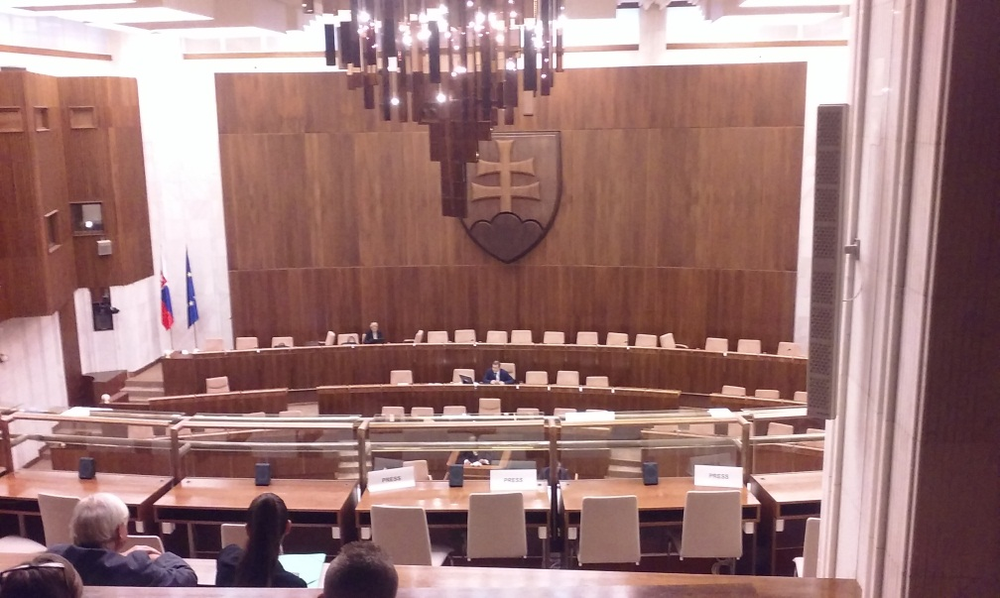Takto vyzeralo zasadanie v našom parlamente.

